附件 2：

中青年教师讲课大赛教学创新成果报告

教学创新成果报告应基于参赛课程的教学实践经验与反思，体现课程教学的创新举措、过程与成效。聚焦教学实践的“真实问题”，通过课程内容的重构、教学方法的创新、教学环境的创设、教学评价的改革等，采用教学实验研究的范式解决教学问题，明确教学成效及其推广价值。

报告包括摘要、正文，字数 4000 字左右为宜。

□□□□□□□□□

1.字体：中文黑体，三号

2.题目与摘要内容中间行距3倍。

**摘要：**□□□□□□□□□□□□□□□□□□□□□□□□□□□□□□□□□□□□□□□□□□□□□□□□□□□□□□□□□□□□□□□□□□□□□□□□□□□□□□□□□□□□□□□□□□□□□□□□□□□□□□□□□□□□□□□□□□□□□□□□□□□□□□□□□□□□□□□□□□□□□□□□□□□□□□□□□□□□□□□□□□□□□□□□□□□□□□□□□□□□□□□□□□□□□□□□□□□□□□□□□□□□□□□□□□□□□□□□□□□□□□□□□□□□□□□□□□□□□□□□□□□□□□□□□□□□□□□□□□□□□□□□□□□□□□□□□□□□□□□□□□□□□□□□□□□□□□□□□□□□。

1.摘要内容不能分段，不能出现分条列举的情况。

2.摘要内容采用小四号宋体，上下文间均为1.5倍行距，两端对齐。

3.摘要中的英文采用小四号“Times New Roman”字体。

4.摘要应能客观地反映设计的主要内容信息，具有独立性和自含性，要求400字左右。

“摘要”两字：采用小四号宋体，加粗，首行缩进2个字符。

**关键词：**□□□；□□□；□□□；□□□；□□□；□□□

1.注意：关键词是反映设计主题概念的词或词组，一般可选3～5个。

2.关键词另起行，排在摘要内容部分下方。

3.中文关键词之间以分号隔开，最后一个关键词后不打标点符号。

“关键词”三字：采用小四号宋体，加粗，首行缩进2个字符，上下文间均为1.5倍行距。

目录

1.黑体，三号，居中，3倍行距。

2.目录页排在中英文摘要之后，目录中不含中英文摘要，按照报告的各级标题前后顺序，编写序号、名称和页码，右侧对齐，可自动生成目录。

3.自动生成目录要检查是否规范。

1■□□□□□□ 1

1.1**■**□□□□□□ 1

1.2**■**□□□□□□ 1

1.2.1■□□□□□□ 1

1.3■□□□□□□ 1

1.4■□□□□□□ 2

2■□□□□□□ 3

2.1■□□□□□□ 3

2.2■□□□□□□ 4

2.2.1■□□□□□□ 4

2.2.2■□□□□□□ 4

2.3■□□□□□□ 4

2.3.1■□□□□□□ 4

1.正文中的各个标题分级成功后，可直接生成目录。方法：点插入---引用---选择索引与目录，进行具体的操作。

2.目录：宋体，小四号，1.5倍行距。

3.目录一般按三级标题编写，例如“1……、1.1……、1.1.1……”；目录中的标题应与正文中的标题一致，要求标题层次清晰，呈阶梯分布。

4.目录部分一级标题不缩进，二级标题首行缩进1个字符，三级标题首行缩进2个字符，上下文间均为1.5倍行距。

5.摘要到目录的页码采用罗马数字进行编码。

6.■表示1个空格（1个汉字符位置）。

# 1■□□□□

1.一级标题，字体：黑体；字号：三号；3倍行距；居中对齐。

各级标题题号与标题内容，空1个字符。■表示1个空格（1个汉字符位置）。

## 1.1■□□□□

□□□□□□□□□□□□□□□□□□□□□□□□□□□□□□□□□□□□□□□□□□□□□□□□□□□□□□□□□□□□□□□□□□□□□□□□□□□□□□□□□□□□□□□□□。

□□□□□□□□□□□□□□□□□□□□□□□□□□□□□□□□□□□□□□□□□□□□□□□□□□□□□□□□□□□□□□□□□□□□□□□□□□□□□□□□□□□□□□□□□□□□□□□□□□。

1.二级标题，字体：黑体；字号：小三号；1.5倍行距；两端对齐。

2.各层次标题题序与标题内容之间应空1个字符,■表示1个空格（1个汉字符位置）。

3.二级标题下至少有2个三级标题。

## 1.2■□□□□

### 1.2.1■□□□□□□

□□□□□□□□□□□□□□□□□□□□□□□□□□□□□□□□□□□□□□□□□□□□□□□□□□□□□□□□□□□□□□□□□□□□□□□□□□□□□□□□□□□□□□□□□□□□□□□□□□□□□□□□□□□□□□□□□□□□□□□□□□□□。

1.三级标题，字体：黑体；字号：四号；1.5倍行距；两端对齐。各层次标题题序2.与标题内容之间应空1个字符,■表示1个空格（1个汉字符位置）。

## 1.3■□□□□

1.3.1**■**□□□□□□

□□□□□□□□□□□□□□□□□□□□□□□□□□□□□□□□□□□□□□□□□□□□□□□□□□□□□□□□□□□□□□□□□□□□□□□□□□□□□□□□□□□□□□□□□□□□□□□□□□。

1.正文的内容中文采用宋体，小四号；数字和英文采用 “Times New Roman”，小四号，上下文间均为1.5倍行距，首行缩进2个字符，两端对齐。

2.内容中各层次标题内容连续排版，不另起页。

1.3.2**■**□□□□□□

□□□□□□□□□□□□□□□□□□□□□□□□□□□□□□□□□□□□□□□□□□□□□□□□□□□□□□□□□□□□□□□□□□□□□□□□□□□□□□□□□□□□□□□□□□□□□□□□□□□□□□□□□□□□□□□□□□□□□□□□□□□□□□□□□□□□□□□□□□□□□□□□□□□□□□□□□□□□□□□□□□□□□□□□□□□□□□□□□□□□□□。□□□□□□□□□□□□□□□□□□□□□□□□□□□□□□□□□□□□□□□□□□□□□□□□□□□□□□□□□□□□□□□□□□□□□□□□□□□□□□□□□□□□□□□□□□□□□□□□□□[2]。

1.正文的页码采用阿拉伯数字编码,居中。宋体，小五号。

## 1.4■□□□□

1.4.1**■**□□□□□□

□□□□□□□□□□□□□□□□□□□□□□□□□□□□□□□□□□□□□□□□□□□□□□□□□□□□□□□□□□□□□□□□□□□□□□□□□□□□□□□□□□□□□□□□□□□□□□□□□□。

1.正文中序号使用的基本格式如下：

（1）…… 四级标题

①…… 五级标题

A**.**…… 六级标题

2.四级标题、五级标题、六级标题不需生成目录；

3.数字采用“Times New Roman”字体。

1.4.2■□□□□□□

（1）□□□□

□□□□□□□□□□□□□□□□□□□□□□□□□□□□□□□□□□□□□□□□□□□□□□□□□□□□□□□□□□□□□□□□□□□□□□□□□□□□□□□□□□□□□□□□□□□□□□□□□□。

（2）□□□□

□□□□□□□□□□□□□□□□□□□□□□□□□□□□□□□□□□□□□□□□□□□□□□□□□□□□□□□□□□□□□□□□□□□□□□□□□□□□□□□□□□□□□□□□□□□□□□□□□□。

 （1-1）

1.报告中重要的或者后文中须重新提及的公式，应另一起一行书写。

2.公式必须用公式编辑器输入，选择默认格式，公式使用制表位调整居中，公式序号加圆括号。

3.序号一律逐章编序（如：（2-3）），序号排在版面右侧，且距右边距离相等。公式与序号之间不加虚线。

4.注：此公式与本报告无关，只作为模板参考。

# 2■□□□□

1.报告的图采用逐章单独编序（如：图2-1），其中2表示第2章，1表示第2章的第1张图。

2.插图及公式的编序方式统一。

3.图表序必须连续，不得重复或跳跃。

各一级标题之间不连续排版，单独成页,■表示1个空格（1个汉字符位置）。

## 2.1■□□□□

□□□□□□□□□□□□□□□□□□□□□□□□□□□□□□□□□□□□□□□□□□□□□□□□□□□□□□□□□□□□□□□□□□□，见图2-1。□□□□□□□□□□□□□□□□□□□□□□□□□□□□□□□□□□□□□□□□□□□□□□□□□□□□□□□□□□□□□。

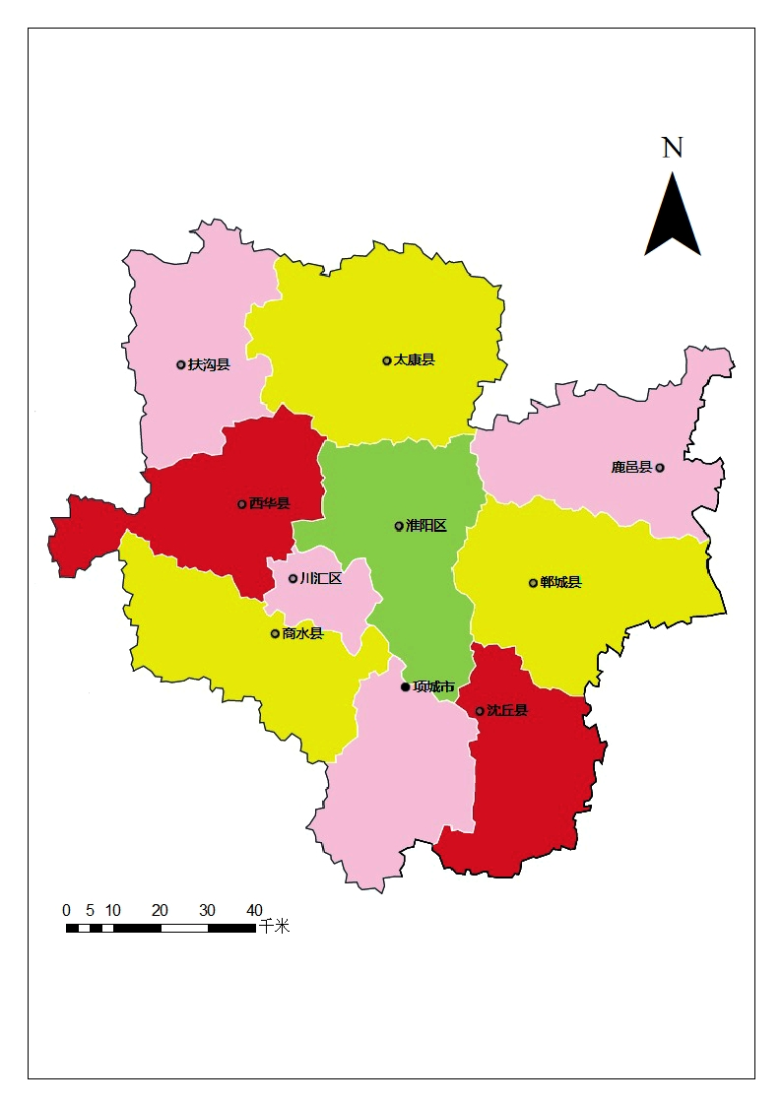

图2-1**■■**□□□□□□□□

1.图标题（在图片下方），中文黑体，5号，居中，1.5倍行距，英文和数字采用“Times New Roman”字体。

2.图编号与标题之间空2个字符,■表示1个空格（1个汉字符位置）。

3.论文图表中的字体为宋体，五号，居中对齐。

## 2.2■□□□□

2.2.1**■**□□□□□□

□□□□□□□□□□□□□□□□□□□□□□□□□□□□□□□□□□□□□□□□□□□□□□□□□□□□□□□□□□□□□□□□□□□□□□□□□□□□□□□□□□□□□□□□□□□□□□□□□□。

图2-2**■■**□□□□□□□□

## 2.3■□□□□

### 2.3.1■□□□□□□

□□□□□□□□□□□□□□□□□□□□□□□□□□□□□□□□□□□□□□□□□□□□□□□□□□□□□□□□□□□□□□□□□□□□□□□□□□□□□□□□□□□□□□□□□□□□□□□□□□□□□□□□□□□□□□□□□□□。

表2-1**■■**□□□□□□□□

|  |  |  |  |
| --- | --- | --- | --- |
| **字段** | **类型** | **大小** | **说明** |
| id | int | 10 | 顺序 |
| name | varchar | 20 | 预订人姓名 |
| date | varchar | 20 | 出行日期 |

表2-1**■■**□□□□□□□□（续）

|  |  |  |  |
| --- | --- | --- | --- |
| **字段** | **类型** | **大小** | **说明** |
| id | int | 10 | 顺序 |
| name | varchar | 20 | 预订人姓名 |
| phonenumber | varchar | 20 | 预订人电话 |
| email | varchar | 20 | 预订人邮箱 |
| place | varchar | 20 | 出行地点 |
| number | int | 20 | 出行人数 |
| date | varchar | 20 | 出行日期 |

其他表略。

1.表序与标题内容间应空两个字符,■表示1个空格（1个汉字符位置）。

2.表格标题部分应在表格上方，标题部分字体采用黑体，五号字号，上下文间均为1.5倍行距，居中对齐。

3.表的标题序号采用逐章单独编序（如：表3-1），其中3表示第3章，1表示第3章的第1个表，表的编号应和插图及公式的编序方式统一。表序必须连续，不得重复或跳跃。

4.表格应采用三线表，具体样式如样例所示。其中，字段名上下两条横线和最后一条横线（即第一、第二和最后一条横线）采用1.5磅粗线条。

5.表格中字段名采用宋体五号字体，加粗，居中对齐，其他内容采用宋体五号字体，英文和数字字体为Times New Roman，居中对齐，单倍行距。

6.表格居中对齐，无环绕。

7.表格的排版应合理美观，如表格过长，需要跨页，需拆分多个表，需加续标题。如：表3-1 管理员信息表，表3-1 管理员信息表（续）。

8.注：此表与本文无关，只作为模板参考。